Муниципальное казенное общеобразовательное учреждение
Ачитского городского округа
«Нижнеарийская основная общеобразовательная школа»

Внеклассное мероприятие по информатике
"Турнир знатоков"
7-8 классы
Участвуют команды из 5-7 человек
Игра проводится между командами 7-8 классов. В каждой команде по 5-7 человек. В игре задействованы помощники из учеников обоих классов, зрители. Ведущий – учитель.
Цель:
- Формирование научно-познавательного интереса учащихся к предмету.
- Сформировать умения работать с текстовым и графическим редакторами.
- Привить любовь к предмету.
Задачи:
- Теоретическое повторение материала изученного ранее и практическое его применение;
- Развитие творческих и логических способностей учащихся.
- Анализ результатов обучения информатике.
- Отслеживание практической направленности знаний по информатике.
Оборудование и материалы:
- презентация
- экран и проектор
- листы с заданиями конкурсов для команд и болельщиков
- бланк для жюри
- листы ответов для жюри

Организация мероприятия

2 команды по 5-7 человек в каждой.

Ход игры
- Организационный момент.
Эпиграф “Кто владеет информацией, тот управляет миром”
Учитель. Добрый день, дорогие друзья! Я рада приветствовать всех собравшихся в нашем классе. Я приглашаю вас на игру, во время которой вы продемонстрируете не только знания устройств ПК, но и свои интеллектуальные способности, и уважение к соперникам, стойкость, волю к победе, находчивость.
Итак, мы начинаем. Но сначала я напомню правила игры:
- За каждый правильный ответ команда получает баллы. Причем принимаются только те ответы, которые прозвучали, после того как вы подняли руку.
- Если ответ не правильный – могут отвечать другие команды и та, которая ответит верно, получает баллы.
- Болельщики, своим участием в предлагаемых им заданиям, могут принести своей команде дополнительные баллы.
- За нарушение дисциплины и правил игры команды теряют баллы.

За работой команд будет следить уважаемое жюри.

Представление членов жюри________________________________________

И, конечно же, команды будут опираться на поддержку болельщиков. Поприветствуем болельщиков.

Поприветствуем наших дорогих гостей.

А называются наши команды _______________________. Поприветствуем их. Командир команды __________ ___________, а командир команды _________________ ______________.

Задание «ЭМБЛЕМА»
Создать в графическом редакторе Paint эмблему своей команды. Создать в графическом редакторе Paint эмблему своей команды.

1 тур. «Анаграммы»
В каждом предложенном слове переставьте буквы таким образом, чтобы получилось слово, связанное с информатикой.
Слово: | Ответ: | Слово: | Ответ:
ретьюпомк | компьютер | чесвентир | винчестер
вредайр | драйвер | красен | сканер
демом | модем | локитайб | килобайт
лайф | файл | схеромикма | микросхема
ротином | монитор | аниш | шина
атексид | дискета | пямьта | память
нирперт | принтер | уншаикни | наушники

Прежде чем начать второй тур, я дам задание болельщикам команд. Они должны будут отгадать загадки, написав ответы на все загадки и по первым буквам ответов на загадки составить слово и сдать свои ответы жюри. Баллы будут зачислены той команде, за которую болеете.
Карточка 1.
1. Ответ: Монитор
- Без рук рисует, без зубов кусает. (Мороз)
- Сер, да не волк, длинноух, да не заяц, с копытами, да не лошадь. (Осел)
- Между двух светил посередине один. (Нос)
- Она вкусна и хороша – что красная, что из кабачка. (Икра)
- Бывает круглым, бывает квадратным, бывает с изюмом, бывает с маслом. Его обожают все дети на свете. (Торт)
- Прижавшись тесно к брату брат, в зеленых гнездышках сидят. Гнездышки искусные, а братишки вкусные. (Орехи)
- В сенокос – горька, а в мороз сладка. Что за ягодка? (Рябина)
2. Ответ: Принтер
- Весной в цветном сарафане лежит, зимой в белой рубашке спит. (Поле)
- Поднялись ворота – всему миру красота. (Радуга)
- Она и пахучая, она и плакучая, ветки наклоняет, от взоров скрывает. (Ива)
- В клубке живут, в ушко запрыгивают. (Нитки)
- Кланяется, кланяется, придет домой – растянется. (Топор)
- Она как еж, но больше ростом, и нос длиннее у нее. (Ехидна)
- С виду красна, раскусишь – бела. (Редиска)

2 тур. Он называется "Дальше, дальше, дальше..."
Сейчас мы будем задавать вопросы, а вы должны быстро давать на них ответы. Если вы не знаете, то должны сказать "дальше".

“Дальше, дальше, дальше...” (1 балл правильный ответ) (3 мин)

Вопросы для команды 1.
- Наука о законах, методах и способах накопления, обработки и передачи информации.
/информатика/
- Организованная последовательность действий.
/алгоритм/
- Устройство ввода информации.
/клавиатура/
- Сколько байт в одном килобайте.
/1024/
- Устройство ввода в ЭВМ информации непосредственно с листа.
/сканер/
- Минимальная единица измерения кол-ва информации.
/бит/
- Специальный индикатор, указывающий позицию на экране
/курсор/

Вопросы для команды 2.
- Центральное устройство компьютера
/процессор, системный блок/
- Сколько бит в одном байте
/8/
- Поименованная область внешней памяти
/файл/
- Программы для подключения внешней памяти. Например, принтер без нее не будет печатать.
/драйверы/
- Небольшая программа, которая может приписывать себя к другим программам
/вирус/
- Что является носителем информации: клавиатура; мышь; магнитный диск; принтер. (Ответ: магнитный диск)
- Перечень файлов
/каталог

3 тур. Задание «ОБЪЯСНЯЛКИ»
По одному участнику от команды
объясняют своей команде один из терминов информатики по заданию ведущего, но не называя его и не показывая на него.

4 тур.
Счастливый случай.
Ребята, выбирая цифру, вы попадете либо на задание, либо получаете очки, либо переход хода.

5 тур.
На лучшее
исполнение частушек
Видно милого по морде
Ночевал сегодня в WORD'е
По походке видно сразу
В "танках" бился он, зараза.
* * *
Мил сказал, что в Интернете
Все продукты есть на свете
Я с кошёлкой в Интернет-
Враки всё, продуктов нет.

* * *
У меня с моим дружком
Работёнка клёвая :
База данных у него,
У меня торговая.

* * *
Купил давеча компьютер -
Вроде было всё " о'кей "
А недавно спохватился :
Нету кнопки " any key "

А пока команды готовятся к исполнению частушек, у меня есть задание для болельщиков команд.



ПРОГРАММИСТ



ВИНЧЕСТЕР
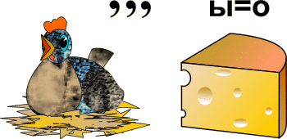
КУРСОР



ДИСКОВОД


,
,
,
,
лк
,
,

КЛАВИАТУРА

СКАНЕР

СЛУШАЕМ ОТВЕТЫ КОМАНД.

6 тур «Опознай пословицу».
Команды по очереди должны назвать пословицу, о которой говорится в задании. Чем больше пословиц будет угадано, тем больше очков получит команда. За правильный ответ – 1 балл.

ЗАДАНИЯ | ОТВЕТЫ
Скажи мне, какой у тебя компьютер, и я скажу, кто ты. | Скажи мне, кто твой друг, и я скажу, кто ты.
Компьютер памятью не испортишь. | Кашу маслом не испортишь.
Дареному компьютеру в системный блок не заглядывают. | Дареному коню в зубы не смотрят.
Утопающий за F1 хватается. | Утопающий за соломинку хватается.
Бит байт бережет. | Копейка рубль бережет.
Что из Корзины удалено, то пропало. | Что с возу упало, то пропало.
Вирусов бояться – в Интернет не ходить. | Волков бояться – в лес не ходить.
Всяк Web-дизайнер свой сайт хвалит. | Всяк кулик свое болото хвалит.

7 тур.
Командам в течении 5 минут предлагается
отгадайть слова, содержащие известную аббревиатуру ПК.
1. « _ _ ПК _» (Часть печи.)
2. « _ _ ПК _» (Холм, курган, вулкан.)
3. « _ _ ПК _» (Орудие труда огородника.)
4. « _ _ ПК _» (Мелкая частица деревяшки.)
5. « _ _ _ ПК _» (Головной убор или ударная часть гвоздя)
6. « _ _ _ ПК _» (Застёжка и острая канцелярская принадлежность.)
7. « _ _ _ ПК _» (Лоскут ткани для хозяйственных нужд.)
8. « _ _ ПК _» (нога у животного.)
9. « _ _ _ _ ПК _» (Зажим для бумаг.)
10. « _ _ _ _ ПК _» (Положительный результат похода в магазин.)
А пока команды выполняют задание болельщикам предлагается разгадать кроссворд:
Разгадывание кроссворда
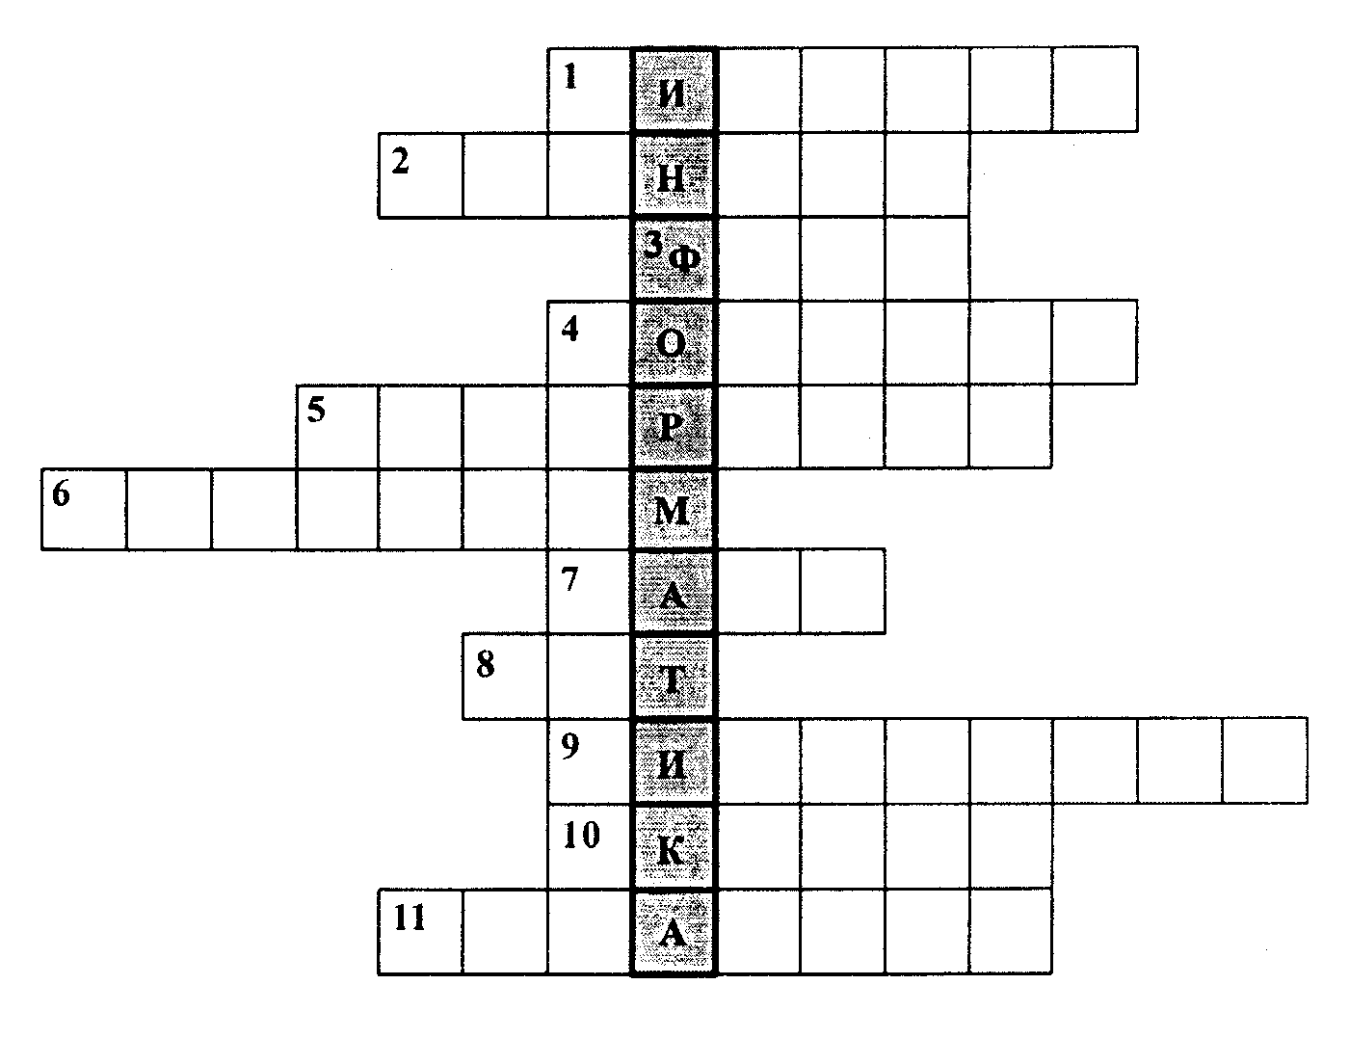

1.Гибкий магнитный диск (дискета)
2. Устройство вывода информации на бумажный носитель (принтер)
3. Информация, хранящаяся на устройстве внешней памяти под определенным именем (файл)
4. Устройство вывода информации (монитор)
5.Алгоритм, записанный на языке, которым пользуется компьютер (программа)
6. Совокупность четко сформулированных правил для решения задачи за конечное число шагов. (алгоритм)
7.Единица измерения информации для хранения одного символа (байт)
8. Наименьшая единица измерения информации(бит)
9. Жёсткий диск (винчестер)
10 Оптическое устройство ввода информации (сканер)
11. Программа для подготовки текста (редактор)
В результате вы должны получить слово по вертикали, обозначающее название предмета, изучаемого в 8-9 классах в школе.
Ответы на кроссворд
1. Дискета. 2. Принтер. 3. Файл. 4. Монитор. 5. Программа. 6. Алгоритм. 7. Байт. 8. Бит. 9. Винчестер. 10. Сканер. 11. Редактор.
Ключевое слово - информатика!
Итак, пройдены все 7 туров. Пока жюри подведет итоги, я предлагаю вам разгадать загадки.

1. Под дисплеем - главный блок:
Там бежит электроток
К самым важным микросхемам.
Этот блок зовут ….. (системный)

2. Там весёлых игр десятки
Друг за другом, по порядку!
Блок системный всё, что нужно,
У него узнает. Дружно трудятся вдвоём
Утром, вечером и днем!
Если ты с устройством дружен,
То и справочник не нужен (Дисковод)

3.В упаковке как конфета,
Быстро вертится … (дискета).

4.Скромный серый коробок,
Длинный тонкий проводок,
Ну а на коробке – две или три кнопки (мышь).

Благодарю вас всех ребята за участие в сегодняшней игре, желаю вам успехов в изучении информатики. Хочется также поблагодарить всех гостей, которые пришли к нам и помогли провести игру, следя за ее ходом. Спасибо за внимание.

Слово Жюри.

До свидания, огромное всем спасибо!

